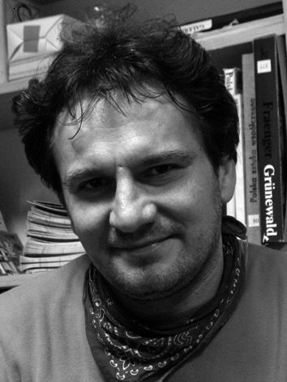
Gustaw Nawrocki
Artysta malarz. Kurator galerii BWA w Miejskim Ośrodku Sztuki. Specjalizuje się w malarstwie olejnym, uprawia rysunek i okazjonalnie projektuje scenografie dla Teatru im. Juliusza Osterwy w Gorzowie i innych. W 2014 roku uhonorowany odznaką ministra kultury i dziedzictwa narodowego Zasłużony dla Kultury Polskiej.
1. Proszę wymienić trzy ulubione książki, do których wraca Pan przez lata.
Jest ich wiele, ale te trzy, które są ze mną najdłużej to: „Kompleks Portnoya” Philipa Rotha, opowiadania Jorge Luisa Borgesa i „Pod wulkanem” Malcolma Lowry.
2. Dlaczego są one dla Pana ważne?
„Kompleks Portnoya” to skandalizująca powieść o dorastaniu młodzieńca z Żydowskiej rodziny. To przełomowe dzieło w dziejach literatury amerykańskiej i światowej, stało się pokoleniowym manifestem. Wspaniale, ironicznie napisany tekst, w którym tyrady na temat seksualności nie wykluczają rozważań o polityce i religii. Opowiadania Jorge Luisa Borgesa zafascynowały mnie od „pierwszego czytania”. Do dzisiaj odnajduję w nich niesamowite światy, wielką erudycję pisarza. „Pod wulkanem” to mistrzowska opowieść o ostatnim dniu życia brytyjskiego konsula w Cuernavace w Meksyku, którego życie upłynęło na pogrążaniu się w alkoholizmie i poszukiwaniu absolutu.
3. Kto jest Pana ulubionym autorem (pisarzem)?
Obecnie Filip Springer.
4. Za co ceni Pan twórczość tego autora?
Za kapitalną diagnozę polskiej rzeczywistości, szczególnie pod kątem historii architektury. „Jego reportaże poświęcone architekturze pełne są dialogów, anegdot i błyskotliwych bon-motów. Historie Dworca w Warszawie i Katowicach, poznańskiego okrąglaka, obserwatorium meteorologicznego na Śnieżce, czy warszawskiego Supersamu, to nie tylko opowieści o budowlach, ale również znakomite portrety ich twórców”.

